 | N = 7310 (husholdninger) | Restaffald | Plastaffald | Korrekt sortering
 | 1) Cigaretskod | 4962 | 1020 | Restaffald
 | 2) Plast med elektronik i | 640 | 715 | Genbrugsstation
 | 3) Chipsposer og slikindpakning | 17559 | 13887 | Plastaffald
 | 4) Små plastposer | 14911 | 27053 | Plastaffald
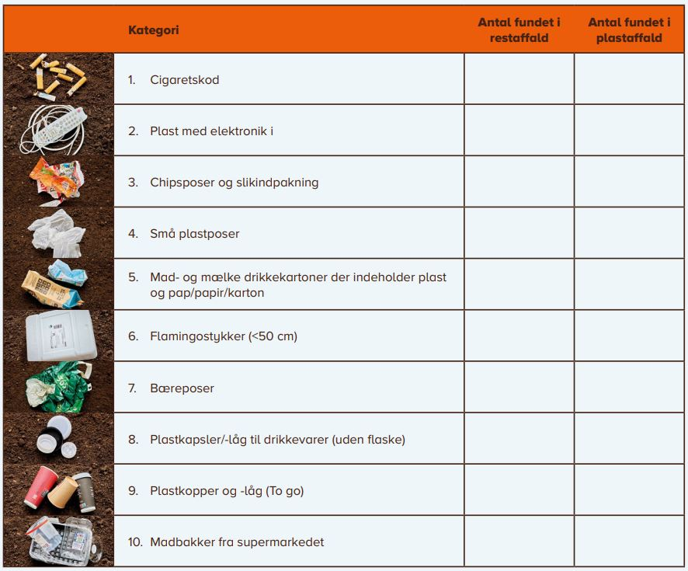 | 5) Mad- og mælke drikkekartoner der indeholder plast og pap/papir/karton | 9558 | 17018 | Plastaffald
 | 6) Flamingostykker (<50 cm) | 934 | 729 | Genbrugsstation
 | 7) Bæreposer | 2056 | 3019 | Plastaffald
 | 8) Plastkapsler/-låg til drikkevarer (uden flaske) | 2603 | 5079 | Plastaffald
 | 9) Plastkopper og -låg (To go) | 2043 | 2137 | Plastaffald (låg) / Check for symbolet for engangsplast (kopper)
 | 10) Madbakker fra supermarkedet | 7957 | 21491 | Plastaffald
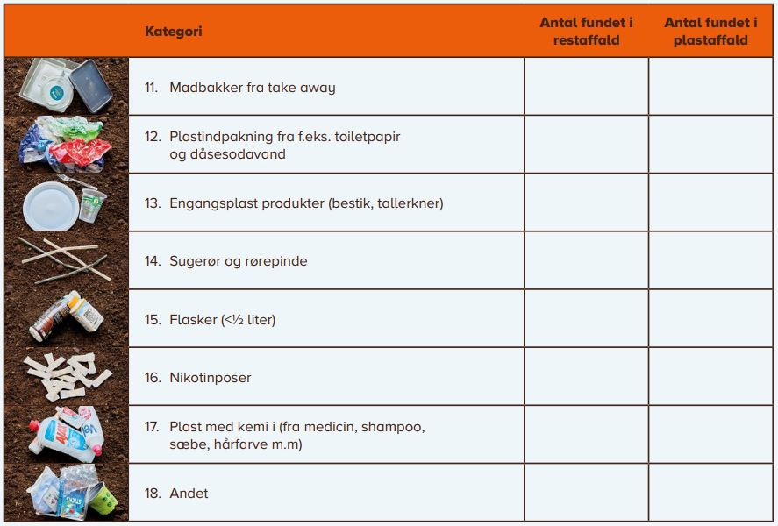 | 11) Madbakker fra take away | 2774 | 3660 | Plastaffald
 | 12) Plastindpakning fra f.eks. toiletpapir og dåsesodavand | 7236 | 16510 | Plastaffald
 | 13) Engangsplastprodukter (bestik, tallerkner) | 2166 | 3062 | Plastaffald
 | 14) Sugerør og rørepinde | 2691 | 2012 | Plastaffald
 | 15) Flasker (<½ liter) | 3438 | 6959 | Plastaffald
 | 16) Nikotinposer | 1497 | 1242 | Restaffald
 | 17) Plast med kemi i (fra medicin, shampoo, sæbe, hårfarve m.m.) | 2991 | 7314 | *Plastaffald eller Farligt affald, hvis med faremærker.
Note: Shampoo- og sæbeplastdunke skal i Plastaffald som tømte og skyllede. *Check faremærker og typer af plastdunke her: https://affaldplus.dk/plastdunke
Tabel over de 17 kategorier talt op. De produkter, som flest sorterer korrekt i plast, er primært produkter, der er lavet af ren plast. De produkter, som skaber størst udfordringer ved plastsortering, er emballage med flere materialer i. Det er chipsposer, mad- og mælkekartoner og lignende, hvor det er svært at afkode, om det er plast, metal eller pap. Det tyder på, at eleverne ikke helt ved, hvordan plastaffald skal sorteres i nogle af de her viste og nok også vanskelige at gennemskue kategorier. Producenterne kan med fordel gøre brug af sorteringspiktogrammerne for at gøre affaldssorteringen nemmere. Samt, netop fordi blandingsprodukter forvirrer, vil det give mening at satse på enklere indpakninger og på en plastemballage, der kun må indeholde rene, let gennemskuelige plastprodukter.

